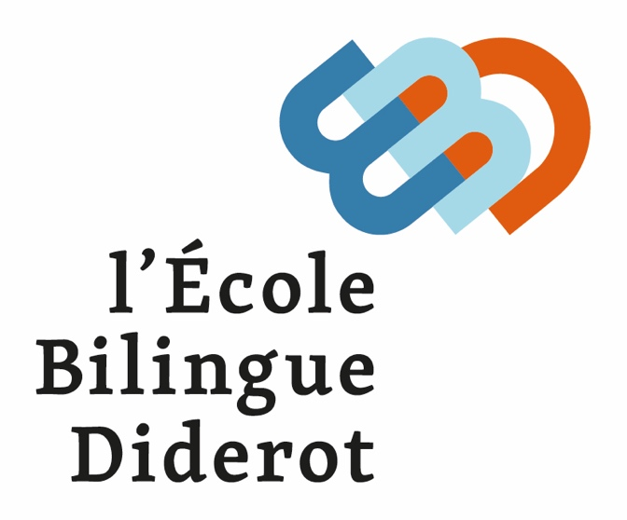

LECTURES D’ETE SIXIEME BILINGUE 2023-2024

En Français
- L’île au trésor de Robert Louis Stevenson
- Les métamorphoses d’Ovide
- L’Odyssée d’Homère

En Anglais

6eme Class Reading Book: Term 1- to purchase for lessons
Katherine Rundell, ‘Rooftoppers’ (Simon and Shuster)

6eme Required Summer Reading
Available at https://www.penguinreaders.co.uk (or Amazon)
Penguin Readers are ‘the best contemporary fiction, essential non-fiction and popular classics written for learners of English as a foreign language.’
- Burhana Islam, ‘Amazing Muslims Who Changed the World’
- RJ Palacio, ‘Wonder’*

*If you read English fluently, read the full version of ‘Wonder’ (Corgi)

LECTURES OPTIONNELLES SIXIEME BILINGUE 2023-2024
En Français

Romans de moins de 100 pages

- Le secret du dernier poilu de Catherine Cuenca
- Mon père soldat de 14-18 de Christophe Malavoy
- La véritable histoire de Marcel soldat de la 1ère guerre mondiale de Pascale Bouchié
- L’école perdue de Tahar Ben Jelloun

Romans de 100 à 200 pages

- Adam et Thomas de Aaron Appelfeld
- Le secret du templier de Brigitte Heller-Arfouillère
- Dans les pas de Toutankhamon de Philippe Nessmann
- Passager clandestin de Michael Foreman
- L’épée de Charlemagne de Margot Bruyère
- Mauvais garçon de Michael Morpurgo
- Victoria rêve de Timothée de Fombelle
- Blanche de Castille, future reine de France, 1199-1200, de Catherine de Lasa
- Robin des Bois, de Michael Morpurgo
- Jeanne d’Arc de Robert Merle
- Les pilleurs d’église de Sophie Humann
- Le pain de la liberté d’Ella Balaert
- Le chemin des collines de Jean-Claude Noguès
- L’histoire d’Aman de Michael Morpurgo

Romans de plus de 200 pages

- Peter et le voleur d’ombres de Dave Barry et Ridley Pearson
- Un parfum de complot de Sophie de Mullenheim
- L’éléphant blanc de Charlemagne de Michel Laporte
- Sophie et la princesse des loups de Cathryn Constable
- L’invention de Hugo Cabret de Brian Selznick
- Le mystérieux cercle Bénédict de Trenton Lee Stewart
- La véritable histoire de Noël de Marko Leino
- Le mystère de Lucy Lost de Michael Morpurgo
- La danseuse et le roi d’Anne-Marie Pol
- Georges et le Big Bang de Lucy et Stephen Hawking
- Le secret de Moonacre d’Elizabeth Goudge
- Tobie Lolness 1 et Tobie Lolness 2 de Timothée de Fombell

Classiques

- Les œuvres de Jules Verne
- Les chroniques de Narnia (7 volumes) de C.S Lewis
- Les trois mousquetaires d’Alexandre Dumas

Légendes

- Achille le guerrier d’Hélène Montardre
- Zeus le roi des dieux d’Hélène Montardre
- Hercule de Robert Merle

Séries

- Les Demoiselles chéries Sophie de Mullenheim
- Les Demoiselles de l’Empire de Gwenaële Barussaud
- Les Sœurs Espérance de Sophie de Mullenheim
- Les Messagers de l’Alliance 5: Prodiges en Galilée et 6: la porte du Royaume de Jean-Michel Touche
- Les messagers du temps d’Evelyne Brisou-Pellen

En Anglais

- Read a children’s classic novel. Full PDF available at: https://drive.google.com/folderview?id=10RA4792DLeSvbRGjZtHPK SVlMI2EbhIQ
  - Roald Dahl, ‘Charlie and the Chocolate Factory’ Eleanor Porter, ‘Pollyanna’
  - Rudyard Kipling, ‘The Jungle Book’

- Check in with current events over the summer at https://www.bbc.co.uk/learningenglish/
  - Explore this part of the BBC website for a variety of content. Or go to https://www.bbc.co.uk/newsround
- Learn a poem by heart at https://www.poetrybyheart.org.uk/

